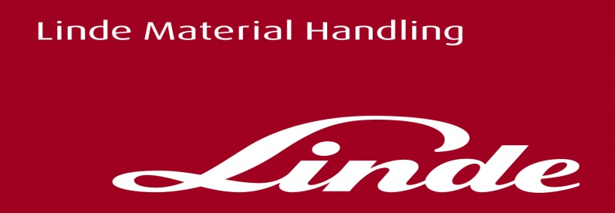

**Informace pro tisk**

Tisková zpráva

**Ve Velkých Bílovicích se uskutečnil šestý ročník Linde Fotbal Cupu**

***Praha, 26. září 2017* – Česká pobočka společnosti Linde Material Handling (Linde MH), výrobce manipulační techniky a poskytovatele logistických řešení, uspořádala pro svoje zákazníky již šestý ročník fotbalového turnaje v malé kopané – Linde Fotbal Cup 2017. Mezi 12 mužstvy, která přijela do Velkých Bílovic soutěžit, vybojoval celkové vítězství tým společnosti Fehrer Bohemia.**

Jednotlivá družstva, složená ze zaměstnanců reprezentujících zákaznické firmy společnosti Linde Material Handling, se utkala nejprve ve dvou základních skupinách systémem každý s každým. Následně nejúspěšnější týmy ze skupin absolvovaly vyřazovací souboje, z nichž se až do finále probojovala mužstva společností Fehrer Bohemia a Schneider Electric. Po napínavém zápasu, který skončil výsledkem 1:0, se vítězi stali fotbalisté z Fehrer Bohemia. Třetí místo obsadilo družstvo Greiner Packaging Slušovice.

Ocenění získal také nejlepší brankář turnaje, kterým se stal Martin Hapiak z vítězného týmu. Titul nejlepšího střelce si tentokrát odvezli hned dva fotbalisté – Pavel Vondruška (Fehrer Bohemia) a Lukáš Hibler (Greiner Packaging Slušovice). Oba vsítili neuvěřitelných osm gólů.

Slavnostní vyhlášení vítězů proběhlo v rámci večerního posezení u dobrého vína z místních vinic, k němuž s obrovským úspěchem zahrála a zazpívala kapela U2 Desire Revival.

„Chtěl bych poděkovat všem účastníkům Linde Fotbal Cupu za jejich sportovního ducha a herní nadšení, s nímž navzdory ne zrovna ideálnímu počasí srdnatě bojovali a divákům předváděli nespočet napínavých soubojů,“ říká Martin Petřík, vedoucí marketingového oddělení společnosti Linde Material Handling, a dodává, „jsme rádi, že si naši zákazníci udělali opět po roce čas na toto neformální setkání u sportu a vína a že jsme se mohli setkat také mimo obvyklé pracovní prostředí.“

FOTO:

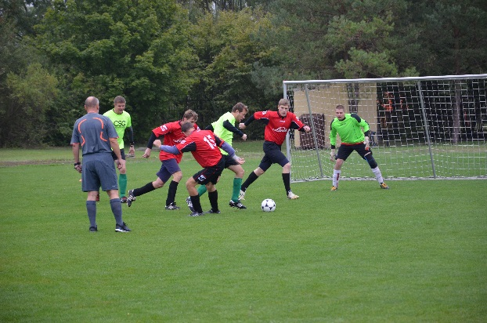

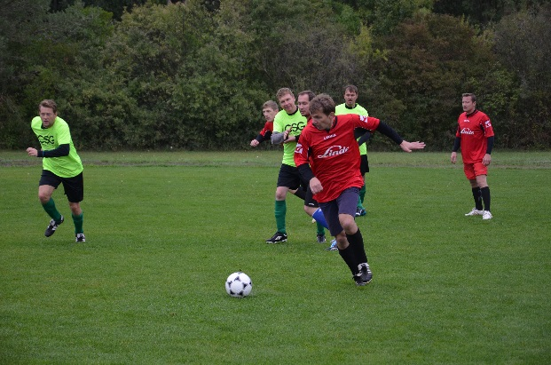

*Linde Fotbal Cup 2017 ve Velkých Bílovicích*

**Linde Material Handling GmbH** Linde Material Handling GmbH je členem KION GROUP AG a patří mezi nejpřednější světové výrobce vysokozdvižných a skladových vozíků. Společně se svými značkami Linde Material Handling a Fenwick (ve Francii) je lídrem evropského trhu.

Na základě svého širokého portfolia produktů a služeb nabízí Linde MH svým zákazníkům efektivní intralogistická řešení a portfolio dalších služeb. Linde MH nabízí svým zákazníkům efektivní intralogistická řešení v rámci celého materiálového toku a disponuje celosvětovou prodejní a servisní sítí se zastoupením ve více než 100 zemích. Značka Linde je největší společností v rámci KION Group v segmentu „Industrial Trucks & Services“, který ve fiskálním roce 2016 přinesl příjmy přibližně 5,2 mld. eur.

**Pro více informací kontaktujte:**

**Linde Material Handling Česká republika s.r.o.**

**Ing. Martin Petřík**

**Vedoucí oddělení marketingu**

**tel.: +420 271 078 233**

**e-mail:** [martin.petrik@linde-mh.cz](mailto:martin.petrik@linde-mh.cz)

[www.linde-mh.cz](http://www.linde-mh.cz/)

**Crest Communications a.s.**

**Klára Kolínová**

Account Manager  
mob.: +420 731 613 615

e-mail: [klara.kolinova@crestcom.cz](mailto:klara.kolinova@crestcom.cz)

[www.crestcom.cz](http://www.crestcom.cz/)